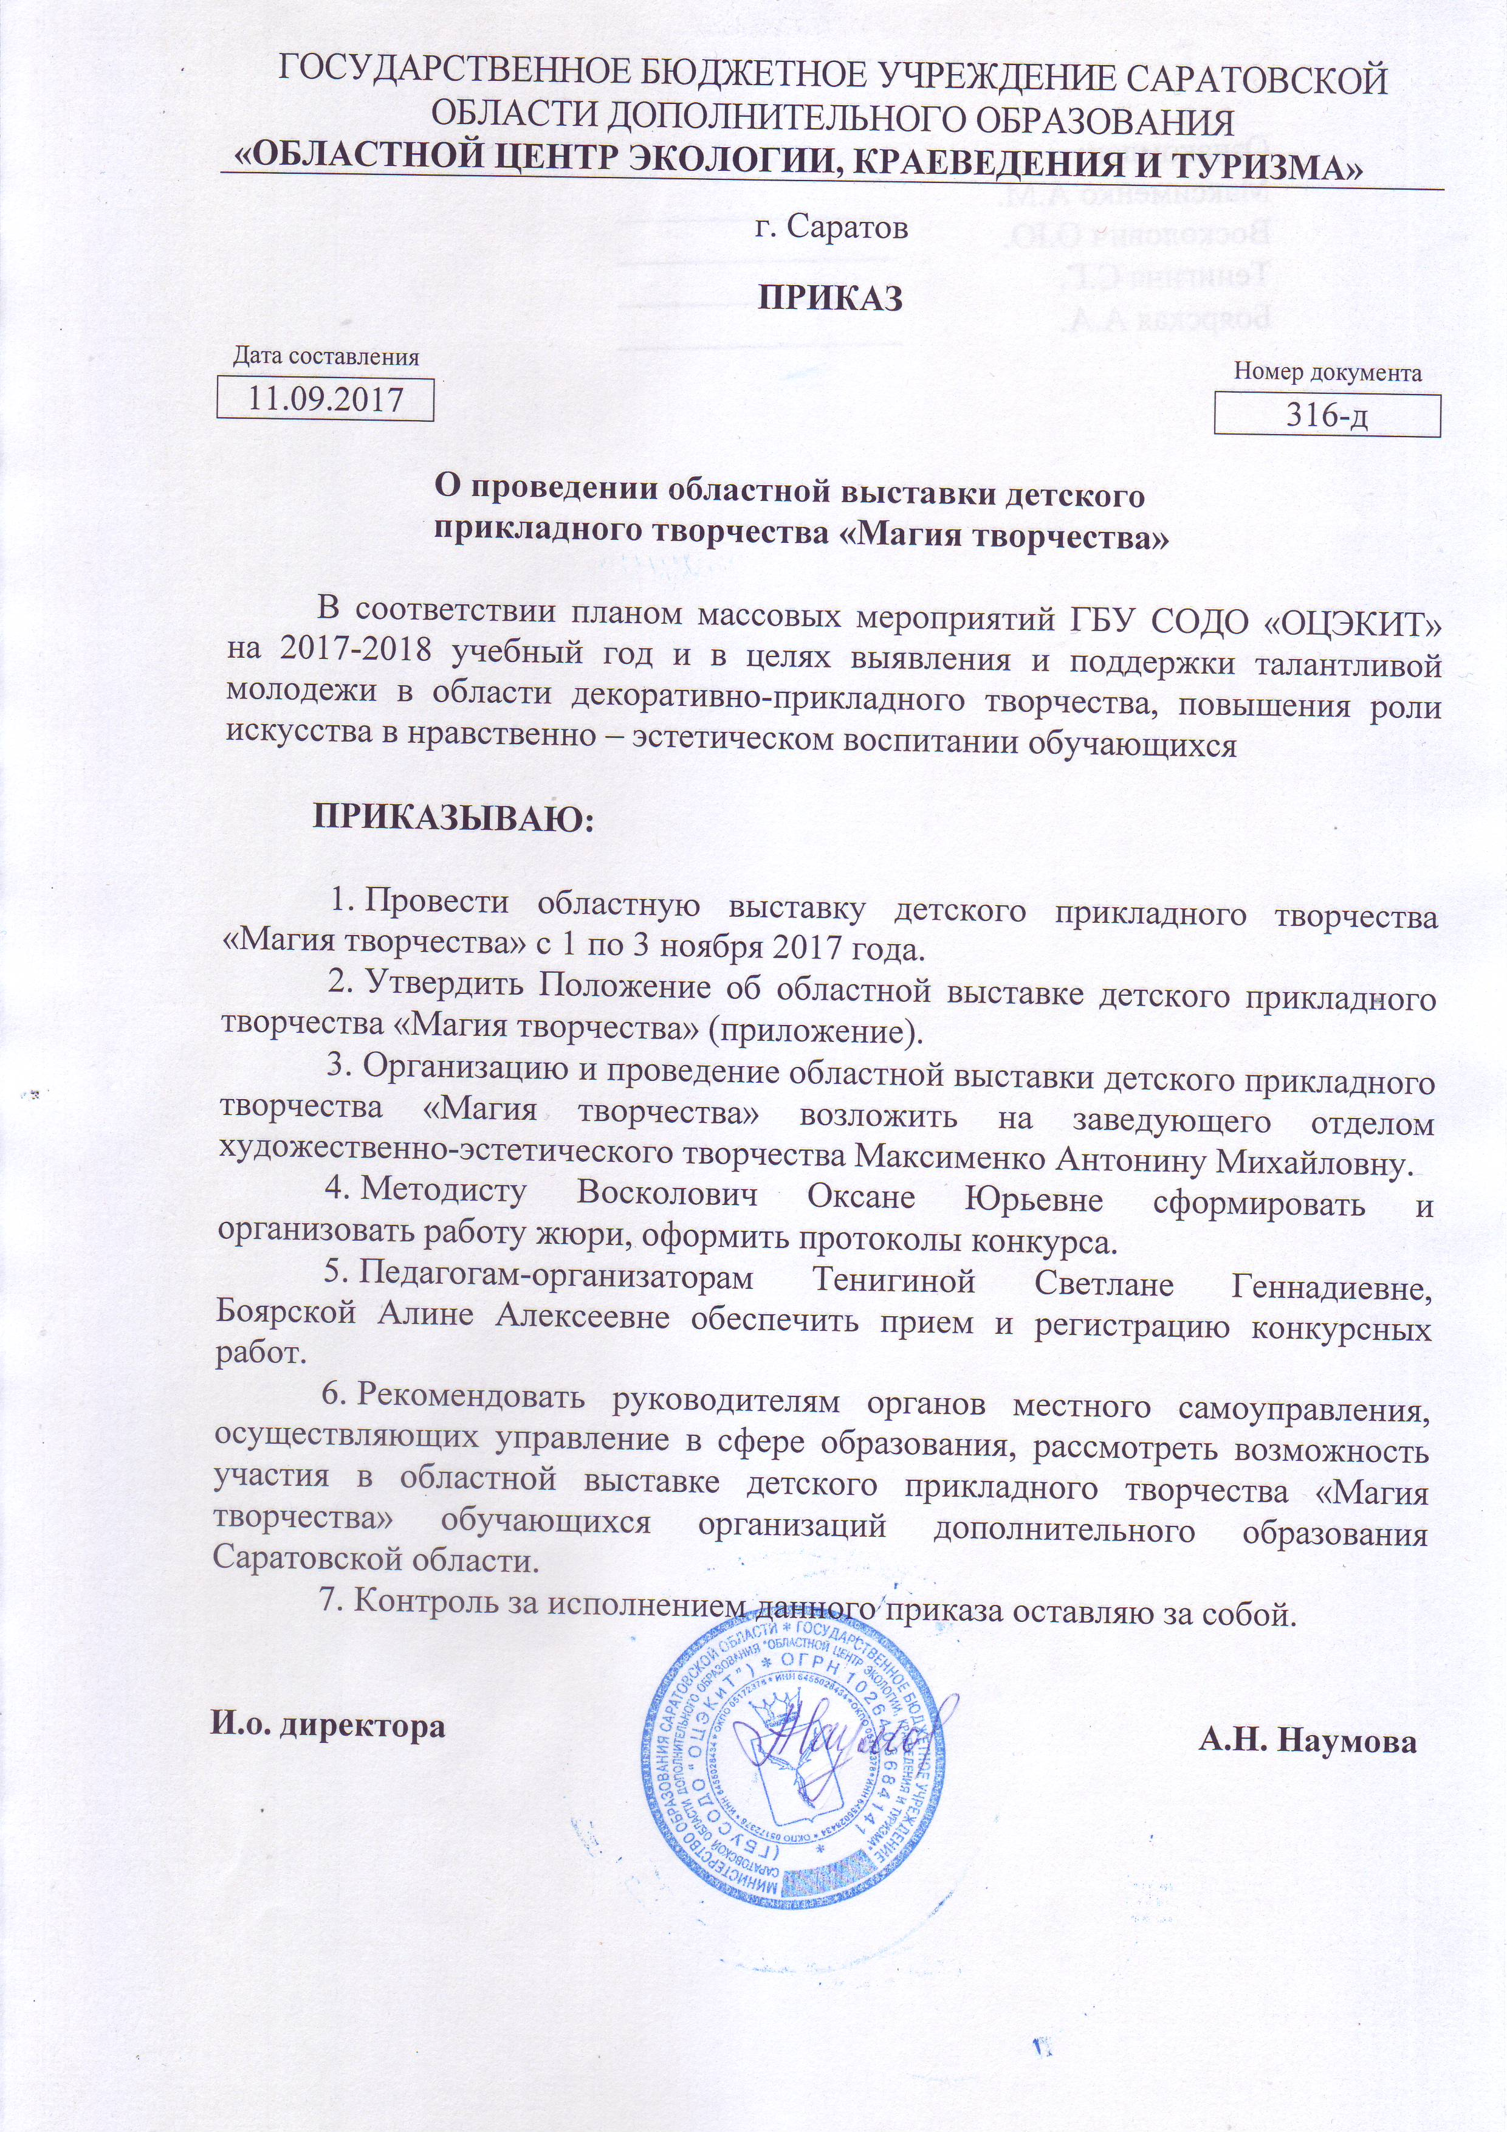
Приложение к приказу
ГБУ СОДО «ОЦЭКИТ»
от 11. 09.2017 № 316-д

ПОЛОЖЕНИЕ
об областной выставке детского прикладного творчества
«Магия творчества»

I. ОБЩИЕ ПОЛОЖЕНИЯ
- Положение об областной выставке детского прикладного творчества «Магия творчества» (далее – Положение, Выставка) определяет цели и задачи, организаторов, участников Выставки, порядок и сроки рассмотрения представленных работ и награждение победителей.
- Учредителем Выставки является министерство образования Саратовской области.
- Конкурс проводится государственным бюджетным учреждением Саратовской области дополнительного образования «Областной центр экологии, краеведения и туризма» (далее – Центр) осуществляет проведение Конкурса.

II. ЦЕЛИ И ЗАДАЧИ
  - Целью Выставки является выявление, развитие и поддержка талантливых детей в области традиционной народной культуры, народных промыслов.
Задачи Выставки:
- повышение роли детского прикладного творчества в обеспечении условий для развития интересов, способностей и талантов обучающихся;
- выявление и поддержка одаренных учащихся, занимающихся в детских творческих объединениях дополнительного образования;
- выявление и распространение опыта работы педагогических работников учреждений дополнительного образования по развитию детского декоративного творчества обучающихся.

III. УЧАСТНИКИ ВЫСТАВКИ
  - В Выставке могут принять участие обучающиеся и творческие коллективы организаций дополнительного образования Саратовской области.
  - Возраст участников 7 - 18 лет.

IV. ПОРЯДОК ПРОВЕДЕНИЯ ВЫСТАВКИ
  - Выставка проводится с 1 по 3 ноября 2017 года.
  - Для участия в Выставке необходимо до 15 октября 2017 года представить заявку (приложение № 1 к Положению) и копию квитанции об оплате оргвзноса, в размере 70 рублей с участника по адресу: 410054, г. Саратов, ул. Новоузенская, д.156, государственное бюджетное учреждение Саратовской области «Областной центр экологии, краеведения и туризма», методический кабинет, или на адрес электронной почты: ekocentr156konkurs@mail.ru с пометкой: «Заявка на участие в областной выставке детского прикладного творчества». Телефон для справок: 8 (8452) 56-11-60.
  - Реквизиты для оплаты оргвзноса указаны на сайте Центра: www.ecocent-sar.narod.ru.
  - Работы принимаются 1 ноября 2017 года в Центре.
  - Каждый участник Выставки может представить не более двух-трех работ в каждой номинации.
  - Каждая работа должна иметь табличку с указанием: номинации, фамилии, имени и возраста автора, названия работы, района, названия объединения и образовательной организации, Ф. И. О. педагога полностью.
  - В рамках Выставки проводится семинар для руководителей детских творческих объединений «Детское прикладное творчество в системе дополнительного образования детей» (далее – Семинар) (приложение № 2 к Положению).
  - Участникам Семинара вручаются сертификаты.

V. НОМИНАЦИИ ВЫСТАВКИ
  - Выставка проводится по следующим номинациям:
- Авторская кукла;
- Традиционная народная кукла;
- Работа с деревом (резьба, художественное выпиливание, выжигание, роспись, береста).
- Работа с глиной и архитектурным пластилином (керамика, скульптура малых форм).
- Ткачество (ковроткачество, узорное вязание, кружевоплетение, макраме, гобелен, бисероплетение).
- Работа с тканью (батик, вышивка, лоскутное шитье, работа с лентами).

VI. ПОДВЕДЕНИЕ ИТОГОВ
  - Итоги Выставки подводятся 3 ноября 2017 года.
  - Итоги Выставки публикуются на сайте Центра.
  - Участникам Выставки вручаются свидетельства.
  - Победители Выставки в каждой номинации награждаются дипломами I, II и III степени.

Приложение № 1 к Положению
об областной выставке детского прикладного творчества «Магия
творчества»

Форма заявки
Заявка на участие в областной
выставке детского прикладного творчества
«Магия творчества»

- Номинация Выставки.
- Фамилия, Имя автора работы.
- Возраст (число, месяц, год рождения).
- Полное название работы в соответствии с условиями Выставки.
- Образовательное учреждение, район.
- Почтовый адрес (с индексом), телефон, электронная почта.
- Объединение.
- Участие в Семинаре – («Слушатель» или «Выступающий», тема: «…»)
- Ф.И.О. руководителя (полностью), должность, контактный телефон.

Приложение № 2 к Положению
об областной выставке детского прикладного творчества «Магия
творчества»

Примерная программа проведения Выставки

9.00-10.30 - Заезд участников, регистрация экспонатов
10.30-11.30 - Экспозиция Выставки
11.30-11.45 – Открытие
11.45-13.15 – Работа жюри по номинациям
11.45-12.45 - Мастер-классы по разделам Выставки.
11.45-12.45 - Экскурсия для обучающихся - участников Выставки
12.45-13.00 - Перерыв
13.00-14.00 – Семинар для руководителей детских творческих объединений «Детское прикладное творчество в системе дополнительного образования детей»
14.00-14-30 - отъезд участников Выставки

